附件1

线上填报流程

1.申请家庭需确定一名符合条件的家庭成员作为主申请人，并确定拟购房屋所在区县为主申请人的户籍或工作所在区县。
2. 主申请人使用手机浏览器扫描下方二维码或在手机应用商店下载并安装“渝快办”APP，打开APP进行注册、登录、并完成实人认证。

3. 主申请人登录“渝快办”APP，根据提示完成人脸识别认证，认证成功后，在搜索栏搜索“渝悦安居”。
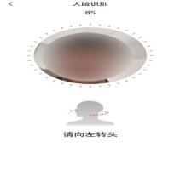
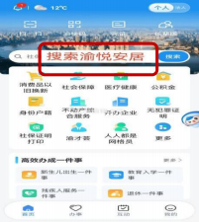
4. 点击“渝悦安居”应用，再点击“保障一件事”。

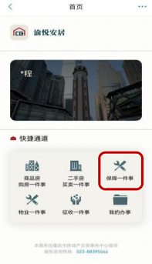
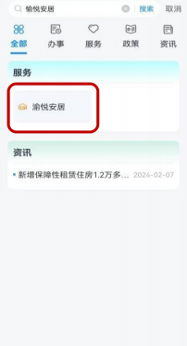
5. 点击“保障性住房配售服务” ，进入系统。
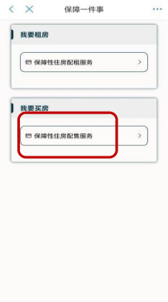

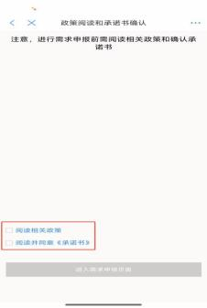
6. 点击“轮候资格申报”，点击阅读政策，完成承诺授权后， 再进行需求填报。
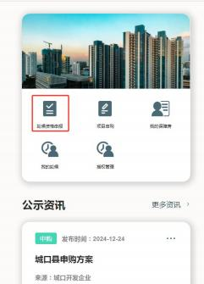
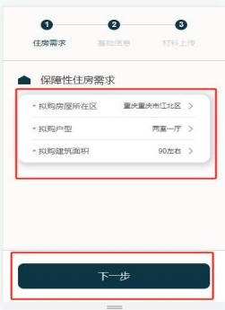
7.根据申请家庭条件填报保障性住房需求。
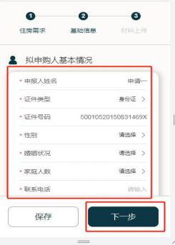
8. 点击“下一步”进入材料上传页，上传所需的材料。
注意事项：《重庆市配售型保障性住房申请承诺及授权书》为必传要件，需下载签字后上传。上传材料格式为 png/jpg/pdf，大小 5M以内。
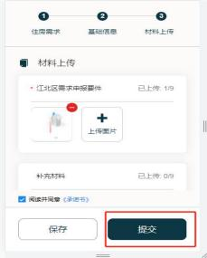
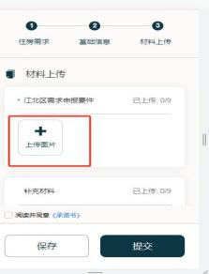
9.确认信息无误后提交申请，后续可点击“我的保障房”查 询办理进度，审核结果将同步短信通知主申请人。
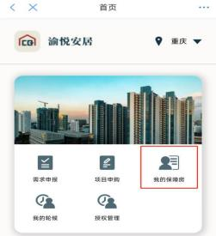
10.进入轮候库后，自审核通过之日起两年内需在“我的 轮候” 中对申请家庭信息进行维护；两年内未对信息进行维 护的，将在“公示资讯”公示后取消轮候资格。
